Міністерство освіти і науки України

Львівський національний університет імені Івана Франка

Факультет прикладної математики та інформатики

ЗАСТОСУВАННЯ АДАПТИВНИХ МЕТОДІВ СКІНЧЕННИХ ЕЛЕМЕНТІВ В ЗАДАЧАХ ДИФУЗІЇ-АДВЕКЦІЇ-РЕАКЦІЇ

Виконав:

Студент групи ПМі-53

Романюк Б. І.

Львів 2020

# Вступ

Метод скінченних елементів (Finite Element Method) є одним з найпоширеніших методів числового розв’язування задач математичної фізики та механіки суцільного середовища. До адаптивних схем МСЕ належать: *h*-адаптивні, *p*-адаптивні та *hp*-адаптивні схеми. У даному звіті буде розглянуто застосування h-адаптивної схеми до крайової задачі дифузії-адвекції-реакції, перетворивши її на варіаційну задачу, скориставшись дискретизацією Рітца-Гальоркіна та з використанням поліноміальних базисних функцій, а саме кусково-лінійних функцій Куранта, що зрештою приводить до системи лінійних алгебраїчних рівнянь з тридіагональною матрицею, розв’язавши яку, зможемо отримати наближений розв’язок нашої задачі дифузії адвекції реакції.

h-адаптивна схема МСЕ складається з таких кроків:

1. Вибирається деяка початкова кількість скінченних елементів.
2. Знаходиться чисельний розв’язок крайової задачі для початкового розбиття.
3. На кожному скінченному елементі обчислюємо індикатор похибки на основі обраного апостеріорного оцінювача похибки
4. Вибираємо елементи, для яких значення індикатора перевищує очікуване задаче початкове значення похибки, ділимо його навпіл та додаємо новий вузол у центр.
5. Ітераційний процес завершується тоді, коли на всіх скінченних елементах значення індикаторі не перевищує початкову задану похибку.

# Постановка задачі

Використовуючи *h*-адаптивну схему для методу скінченних елементів знайти кусково-лінійне наближення до розв’язку стаціонарної крайової задачі дифузії-адвекції-реакції з заданою наперед точністю η:

$$\left\{\begin{aligned}Задано коефіціент дифузії µ=µ\left(x\right) \\ вектор конвективного перенесення β=β\left(x\right) \\ коефіціент біохімічного розпаду σ=σ\left(x\right) \\ інтенсивність джерел домішки f=f\left(x\right) \\ та константи u_{a}, u_{b}ϵR \\ Знайти густину домішки u=u\left(x\right) таку, що \\ -\frac{d}{dx}\left(µ\frac{du}{dx}\right)+β\frac{du}{dx}+σu=f на Ω=(a,b) \\ Крайові умови \\ -µ(a)\frac{du\left(a\right)}{dx}=u_{a}, \\ -µ(a)\frac{du\left(b\right)}{dx}=u_{b}\end{aligned}\right.$$

Де $a,b∈R,$ причому $a<b$, η – точність задана у відсотках

$µ=µ\left(x\right), β=β\left(x\right), σ=σ\left(x\right), f=f\left(x\right)$– задані функції

# Варіаційне формулювання задачі

Варіаційне формулювання задачі має наступний вигляд

$$\left\{\begin{aligned}V=\left.\{v ϵ H^{1} (Ω)\right|v\left(a\right)=0=v(b)\}=H_{0}^{1} (Ω)-простір допустимих функцій \\ H^{1} \left(Ω\right)=\left\{v:Ω→R\right| {‖u‖}_{H^{1} \left(Ω\right)}^{2}=\int_{a}^{b}{\left\{u^{2}\left(x\right)-{\left[u^{'}\left(x\right)\right]}^{2}\right\}dx<+∞}\} \\ Знайти u∈V: a\left(u,v\right)=<l,v>, ∀ v ∈V \\ a\left(u,v\right)= \int_{a}^{b}{\left[μu^{'}v^{'}+βu^{'}v+σuv\right]dx, ∀u,v}∈V \\ <l,v> = \int_{a}^{b}{f_{1}vdx+u_{1}μ\left(b\right)v\left(b\right), } ∀u,v∈V \\ a\left(u,v\right)-білінійна форма \\ <l,v>-лінійний функціонал\end{aligned}\right.$$

# Кусково-лінійні апроксимації розв’язку

Алгоритм МСЕ полягає в тому, що спершу відбувається перетворення крайової задачі конвекції-дифузії-реакції у варіаційну. Далі застосовується метод Гальоркіна-Рітца, причому за базисні функції вибираємо кусково-лінійні функції Куранта на відрізку [0,1] $\{φ_{i}\}, i = \overline{0…N};$

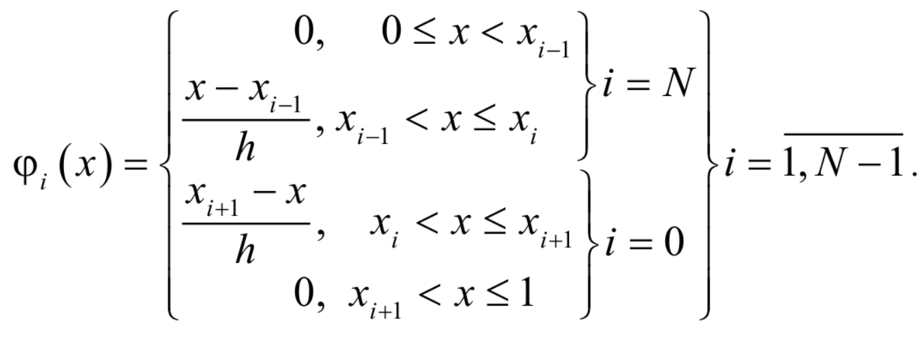

Де $h$– відповідний крок і у випадку рівновіддалених вузлів $h=\frac{b-a}{N}$ і є однаковим між усіма вузлами, тобто це відстань між $x_{i} і x_{i+1}, i = \overline{0..N-1}$.

Графік кусково-лінійних функцій Куранта:

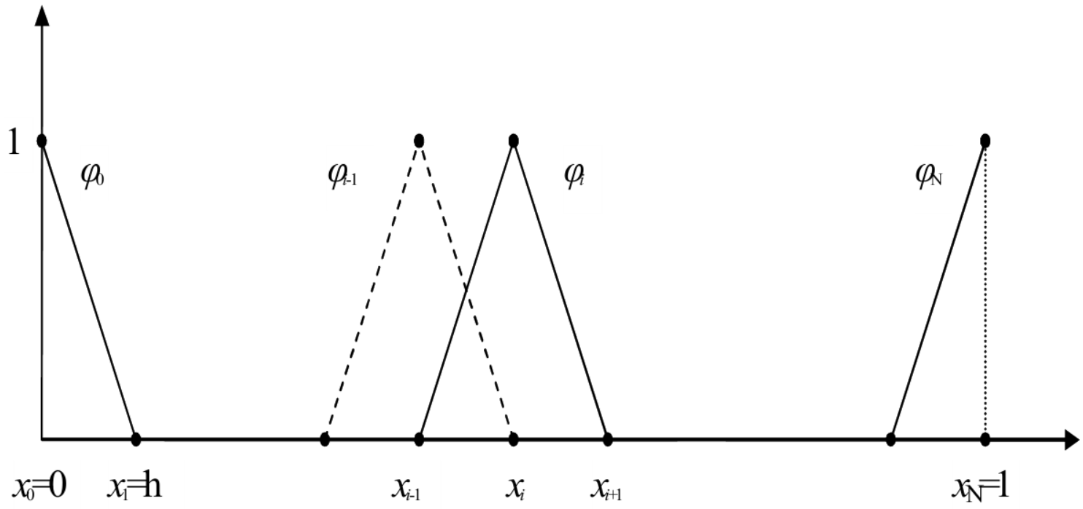

# Система лінійних алгебраїчних рівнянь (СЛАР)

Варіаційна задача полягає в наступному

$$\left\{\begin{aligned}Знайти u∈V таку, що \\ a\left(u,v\right)=<l,v>, ∀ v ∈V \\ a\left(u,v\right)-білінійна форма \\ <l,v>-лінійний функціонал\end{aligned}\right.$$

Для побудови СЛАР необхідно здійснити обчислення інтегралів та побудувати матрицю $A$ і вектор коефіцієнтів $L$, з яких зможемо знайти невідомі значення $q_{i}$ для отриманої СЛАР.

Запишемо систему лінійних алгебраїчних рівнянь $Aq=L$, де $A, q, L$– визначаються за наступними правилами:

$$A=\left(\begin{matrix}a(φ_{1, }φ_{1 }) & a(φ_{1, }φ_{2 }) & 0 & 0 & 0 & 0 \\ a(φ_{2, }φ_{1 }) & a(φ_{2,}φ_{2 }) & a(φ_{2, }φ_{3 }) & 0 & 0 & 0 \\ 0 & a(φ_{3, }φ_{2 }) & a(φ_{3, }φ_{3}) & a(φ_{3, }φ_{4 }) & 0 & 0 \\ 0 & 0 & … & … & … & 0 \\ 0 & 0 & 0 & a(φ_{N-1, }φ_{N-2}) & a(φ_{N-1, }φ_{N-1}) & a(φ_{N-1, }φ_{N}) \\ 0 & 0 & 0 & 0 & a(φ_{N, }φ_{N-1}) & a(φ_{N, }φ_{N })\end{matrix}\right)$$

$$q= \left(\begin{matrix}q_{1} \\ q_{2} \\ … \\ q_{N-1} \\ q_{N}\end{matrix}\right) L= \left(\begin{matrix}<l, φ_{1 }> \\ <l, φ_{2 }> \\ … \\ <l, φ_{N-1 }> \\ <l, φ_{N }>\end{matrix}\right)$$

А білінійні форми та лінійні функціонали обчислюються за правилами:

$$a\left(φ_{i, }φ_{i }\right)= \int_{x_{i-1}}^{x_{i+1}}{\left[μ{φ_{i }}^{'}{φ_{i }}^{'}+β{φ_{i }}^{'}φ_{i }+σφ_{i}φ_{i }\right]dx}$$

$$a\left(φ_{N, }φ_{N }\right)=\int_{x_{N-1}}^{x_{N}}{\left[μ{φ_{N }}^{'}{φ_{N }}^{'}+β{φ_{N }}^{'}φ_{N }+σφ_{N}φ_{N }\right]dx}$$

$$a\left(φ_{i-1, }φ_{i }\right)=\int_{x_{i-1}}^{x_{i}}{\left[μ{φ_{i-1 }}^{'}{φ_{i }}^{'}+β{φ_{i-1 }}^{'}φ_{i }+σφ_{i-1}φ_{i }\right]dx}$$

$$a\left(φ_{i, }φ_{i+1 }\right)=\int_{x_{i}}^{x_{i+1}}{\left[μ{φ_{i }}^{'}{φ_{i+1}}^{'}+β{φ_{i }}^{'}φ_{i+1 }+σφ_{i}φ_{i+1}\right]dx}$$

$$<l, φ_{i, }>= \int_{a}^{b}{fφ_{i}dx+u_{1}μ\left(b\right)φ_{i}(b) }$$

Ввівши позначення $x_{i}=\frac{1}{n}i, i=0,…,n-вузли сітки$

$${h= x}_{i}-x_{i-2}, i=1,…,n$$

$$x_{i-\frac{1}{2}}=x_{i}-\frac{h}{2}, i=1,…,n$$

$$x_{i+\frac{1}{2}}=x_{i}+\frac{h}{2}, i=1,…,n$$

Та здійснивши відповідні перетворення, отримаємо наступні формули для обчислення елементів матриці та елементів вектора:

$$a_{i,i}=\frac{1}{h}μ\left(x_{i-\frac{1}{2}}\right)+\frac{1}{h}μ\left(x_{i+\frac{1}{2}}\right)+\frac{1}{2}β\left(x_{i-\frac{1}{2}}\right)-\frac{1}{2}β\left(x_{i+\frac{1}{2}}\right)+\frac{h}{3} σ(x_{i-\frac{1}{2}})+\frac{h}{3} σ(x_{i+\frac{1}{2}})$$

$$a_{i,i+1}=-\frac{1}{h}μ\left(x_{i+\frac{1}{2}}\right)+\frac{1}{2}β\left(x_{i+\frac{1}{2}}\right)+\frac{h}{6} σ(x_{i+\frac{1}{2}})$$

$$a_{i+1,i}=-\frac{1}{h}μ\left(x_{i+\frac{1}{2}}\right)-\frac{1}{2}β\left(x_{i+\frac{1}{2}}\right)+\frac{h}{6} σ\left(x_{i+\frac{1}{2}}\right), i=1,…, n-1$$

$$a_{n,n}=\frac{1}{h}μ\left(x_{n-\frac{1}{2}}\right)+\frac{1}{2}β\left(x_{n-\frac{1}{2}}\right)+\frac{h}{6} σ(x_{n-\frac{1}{2}})$$

$$l_{i}=\frac{h}{2}f\left(x_{i-\frac{1}{2}}\right)+\frac{h}{2}f\left(x_{i+\frac{1}{2}}\right), i=1,… , n-1$$

$$l_{n}=\frac{h}{2}f\left(x_{n-\frac{1}{2}}\right)-u_{b}$$

До цієї матриці можна застосувати будь-який метод розв’язування систем лінійних алгебраїчних рівняння у даному випадку найкраще підійде метод прогонки, який дуже схожий на метод Гауса, але працює з тридіагональною матрицею.

Розв’язавши СЛАР та знайшовши коефіцієнти $q_{i}$, можна з легкістю знайти шукане наближення $u_{h}\left(x\right)$ за формулою

$$u_{h}\left(x\right)=u_{0}+\sum_{i=1}^{N}{q_{i}φ_{i}}(x)$$

# Апостеріорний оцінювач похибки

Для оцінювання похибки можна використати кусково-квадратичну бабл-функцію, яка має вигляд:

$$b\left(x\right)=4(1-w_{i+\frac{1}{2}}\left(x\right))∙w_{i+\frac{1}{2}}\left(x\right)$$

$де w_{i+\frac{1}{2}}\left(x\right)=\frac{x-x_{i}}{h_{i+\frac{1}{2}}}$, тоді функцію можна записати у вигляді

$$b\left(x\right)=4(\frac{x-x_{i}}{h_{i+\frac{1}{2}}}- \frac{{(x-x_{i})}^{2}}{h_{i+\frac{1}{2}}^{2}})$$

Задача про похибку має наступний вигляд

$$\left\{\begin{aligned}Задано E_{h}⊂V\backslash V_{h}, dimE_{h}=N \\ та апроксимацію Гальоркіна u_{h}∈V_{h} \\ Знайти похибку e_{h}∈E_{h} таку, що \\ a\left(e_{h},v\right)=<a\left(u_{h},v\right),v>, v> ∀ v ∈E_{h}\end{aligned}\right.$$

Задача полягає в знаходженні похибки $ε_{h}∈E_{h}$ наближеної до істинної похибки $e_{h}=u-u_{h}$, $e_{h}∈E_{h}$.

$$e_{h}\left(x\right)≈ε_{h}\left(x\right)=\sum_{i=0}^{N-1}{λ_{i+\frac{1}{2}}b_{i+\frac{1}{2}}(x)}$$

Тут невідомі коефіцієнти – це ${{\{λ}_{i+\frac{1}{2}}\}}_{i=0}^{N-1}$

Застосувавши схему Гальоркіна до задачі про похибку отримаємо

$$λ_{i+\frac{1}{2}}=ε_{h}\left(x_{i+\frac{1}{2}}\right)=\frac{<l_{i+\frac{1}{2}}, b>-a_{i+\frac{1}{2}}(u_{h},b)}{a_{i+\frac{1}{2}}(b,b)}=\frac{5h^{2}}{4μ}{\left\{\frac{(f-βq-σq)}{(10+\frac{σh^{2}}{μ})}\right\}}_{i+\frac{1}{2}}$$

$$e_{h}\left(x\right)≈ε_{h}\left(x\right)=\sum_{i=0}^{N-1}{\frac{5h^{2}}{4μ}{\left\{\frac{(f-βq-σq)}{(10+\frac{σh^{2}}{μ})}\right\}}_{i+\frac{1}{2}}b_{i+\frac{1}{2}}(x)}$$

Причому, для обчислення норми похибки можна використати формулу:

$${\left\|e_{h}\left(x\right)\right\|}_{V}^{2}=\frac{5}{6}\sum_{i=0}^{N-1}{{\left\{\frac{h^{3}{(f-βq-σq)}^{2}}{μ(10+\frac{σh^{2}}{μ})}\right\}}_{i+\frac{1}{2}}}$$

# Стратегія адаптування сітки

Стратегія адаптування сітки полягає в тому, що для кожного скінченного елемента обчислюється індикатор $η_{i+\frac{1}{2}}$ та перевіряється виконання нерівності

- локальна енергетична норма оцінювача на елементі $i+\frac{1}{2}$

${\left\|u_{h}\right\|}_{V}^{2}=\sqrt{\int_{a}^{b}{u_{h}^{2}(x)dx}}$– енергетична норма розв’язку

- енергетична норма оцінювача

- максимально допустимий рівень похибки заданий у відсотках

Якщо дана нерівність виконується, тобто похибка на якомусь скінченному елементі перевищує початково задану величину $η$ то в центр ваг цього елемента додається новий вузол сітки, тобто елемент розбивається на два скінченних елементи. Далі МСЕ застосовується повторно аж допоки не буде досягнуто початково заданої точності $η$ на всіх скінченних елементах. Таким чином відбувається згущення сітки на тих скінченних елементах на яких похибка вища за початково задане значення.

# Програмна Реалізація

Програму для застосування h-адаптивного МСЕ на задачах конвекції-дифузії-реакції побудовано на основі платформи ***WPF***(Windows Presentation Foundation) та фреймворку ***.Net Core 3.1***. Для роботи з матрицями та розв’язування СЛАР використано бібліотеку ***MathNet***, а для перетворення стрічкового представлення формул у функції використано бібліотеку ***NCalc***, яка дає зручний механізм для приведення стрічкових виразів у функції та їх подальшого обрахунку. Варто також зауважити, що для побудови графіка було використано бібліотеку ***LiveCharts***.

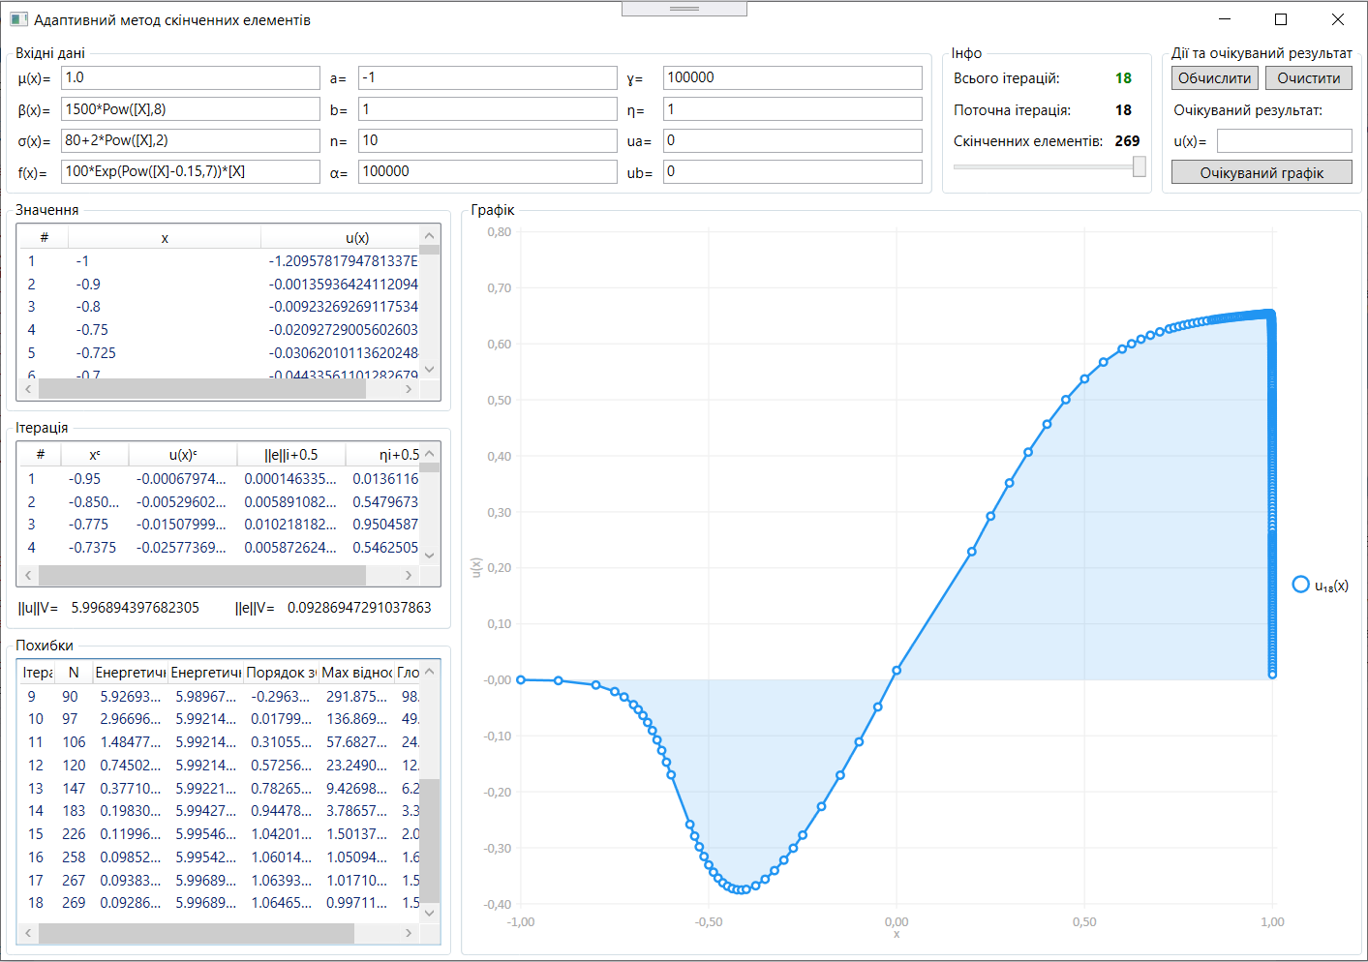

# Аналіз результатів та апробації

За умовами Варіанту 11 дано, що

$a=-1$ $b=1$

$$ua=ub=0$$

$μ\left(x\right)=1$ $β\left(x\right)=1500x^{8}$ $σ\left(x\right)=80+2x^{2}$

$$f\left(x\right)=100{xe}^{{\left(x-0.15\right)}^{7}}$$

Очікуваний результат, це графік вигляду

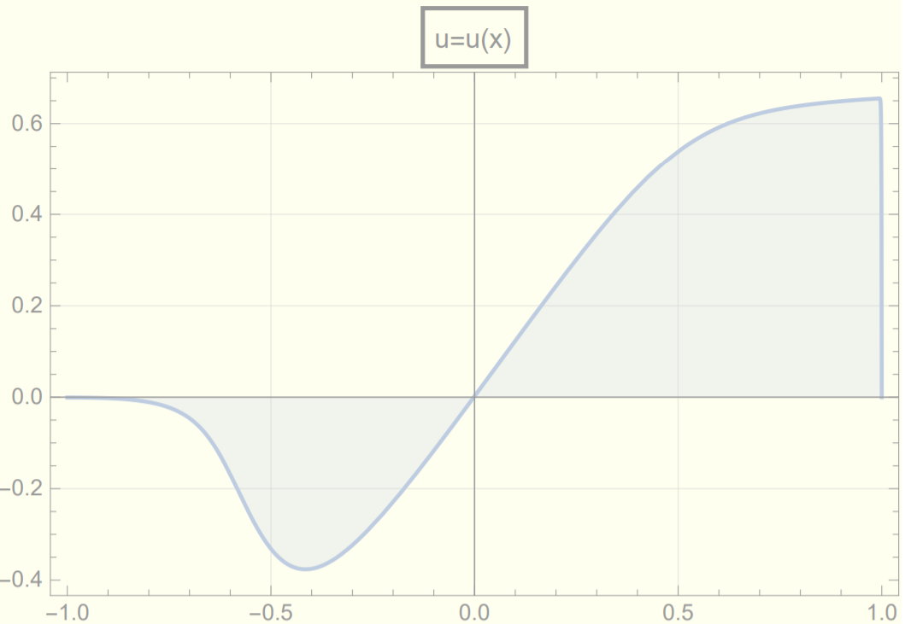

Початкова кількість елементів N=10, очікувана похибка

|  |  |
| --- | --- |
| N=10, ітерація 1 | N=27, ітерація 3 |
| N=35, ітерація 4 | N=46, ітерація 5 |
| N=71, ітерація 7 | N=97, ітерація 10 |
| N=183, ітерація 14 | N=269, ітерація 18 |

Як можна побачити згущення сітки відбувається в правій стороні до 1, де похибка окремих елементів довгий час більша ніж 1%. При цьому відбувається поділ навпіл тих скінченних елементів, на яких помилка досить висока і суттєво перевищує задану на початку обчислення. Алгоритм досягає максимальної відносної похибки 0,99711184 на 18 ітерації з використанням 269 скінченних елементів. При цьому похибка на всіх скінченних елементах цієї ітерації стає меншою за 1%. Отже МСЕ успішно запрограмований та перевірений, адже отримали графік, який досить точно співпадає з очікуваним. Таблиця зі всіма характеристиками для кожної ітерації виглядає наступним чином.

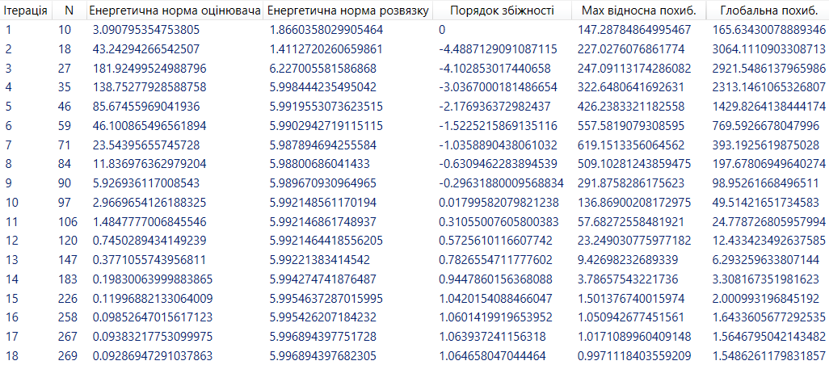

# Висновки

Як було розглянуто в даній роботі з використанням методу скінченних елементів можна досить швидко і просто отримати розв’язок стаціонарної крайової задачі конвекції-дифузії-реакції.

Таким чином застосувавши дискретизацію Рітца-Гальоркіна та з допомогою кусково-лінійний функції Куранта вдалося побудувати наближеним розв’язок даної задачі. При цьому використовуючи h-адаптивну схему можна досить швидко та з великою точність знайти наближений розв’язок задачі. Такий підхід дає просту та зрозумілу можливість зручно згущувати сітку вузлів в сторону найбільшої похибки, завдяки чому можна зробити розв’язок максимально точним. Варто зауважити, що дана схема є досить простою, адже вимагає простого поділу одного скінченного елемента на два.

Під час роботи проведено виведення основних формул для обчислення матриці та вектору СЛАР, яку в подальшому розв’язано методом прогонки. Окрім цього також виведені формули для обрахунку похибки та умову, за якої алгоритм повинен завершувати свою роботу. Як можна бачити з результатів h-адаптивна схема методу скінченних елементів дає чудову апроксимацію розв’язку задачі конвекції-дифузії-реакції з використанням нерівновіддалених вузлів.

# Список використаних джерел

1. Савула Я.Г., Шинкаренко Г.А. Метод скiнченних елементiв. - Львiв: Вища школа, 1976
2. Цегелик Г. Г. Чисельні методи / Г. Г. Цегелик. – Львів : Видавничий центр ЛНУ ім. Івана Франка, 2004.
3. Є. Абрамов, О. Лiпiна, Г. Шинкаренко, А. Ямелинець Кусково-лiнiйнi апроксимацiї h-адаптивного методу скiнченних елементiв для одновимiрних крайових задач // ВIСНИК ЛЬВIВ. УН–ТУ, Сер. прикл. матем. та iнформ., 2006. Вип. 11. C. 3–18
4. Є. Абрамов, Г. Квасниця, Г. Шинкаренко, Частинами квадратичнi та кубiчнi апроксимацiї h-адаптивного МСЕ для одновимiрних крайових задач //ВIСНИК ЛЬВIВ. УН-ТУ, Серiя прикл. матем. iнформ., 2011. Вип. 17. C.47–61